**Java Web开发**

**实验四**

**作业报告**

|  |  |
| --- | --- |
| 学 院 | 计算机 |
| 所在系 班 级 | 2017软件工程系19班 |
| 学 号 姓 名 | 06171526 |
| 指 导 教 师 | 郭晓燕 |
| 完 成 时 间 | 2018年5月- |

# 实验题目

将实验三的三题进行改写，在Servlet控制器中获取信息，验证后根据具体情况跳转到对应页面，成功请求转发到成功页面，否则重定向跳转到失败页面（可将动态验证码添加在页面上）

* 登录页面，提交用户名、密码及身份

改写一：支持中文，确保两种表单提交方式（get、post）都支持中文，另外对程序的空对象情况进行处理。

改写二：比如登录页面除了之前的用户名、密码另外再加上所在专业（计算机、软件工程及网络工程，单选框或下拉列表框皆可），登录成功后根据身份进行跳转，进入对应的页面，页面需显示****专业学号姓名。登录失败转向失败页面，并进行报错！

* 猜数功能，猜错猜对及输入不正确的情况分别处理

* 注册功能、发帖功能等皆可

# 分析与设计

先设计一个生成随机数的JSP，猜的数大，小，次数满了的JSP，和一个接受信息的Servlet，在Servlet中对输入的数和生成的随机数进行比较，分别跳转到不同情况的JSP。

# 关键源码（部分）

1.

**package** test;

**import** java.io.IOException;

**import** javax.servlet.ServletException;

**import** javax.servlet.annotation.WebServlet;

**import** javax.servlet.http.HttpServlet;

**import** javax.servlet.http.HttpServletRequest;

**import** javax.servlet.http.HttpServletResponse;

**import** javax.servlet.http.HttpSession;

/**

* Servlet implementation class guess

*/

@WebServlet("/guess")

**public** **class** guess **extends** HttpServlet {

**private** **static** **final** **long** ***serialVersionUID*** = 1L;

/**

* **@see** HttpServlet#HttpServlet()

*/

**public** guess() {

**super**();

// **TODO** Auto-generated constructor stub

}

**protected** **void** doPost(HttpServletRequest request, HttpServletResponse response)

**throws** ServletException, IOException {

request.setCharacterEncoding("utf-8");

response.setContentType("text/html;charset=utf-8");

HttpSession session=request.getSession();

String str=request.getParameter("boy");

**if**(str==**null**){

str="0";

}

**int** guessNumber=Integer.*parseInt*(str);

Integer integer=(Integer)session.getAttribute("save");

**int** realnumber=integer.intValue();

**int** n=((Integer)session.getAttribute("count")).intValue();

**if**(n<4) {

**if**(guessNumber>100||guessNumber<0)

{

n=n+1;

session.setAttribute("count", **new** Integer(n));

response.sendRedirect("mistake.jsp");

}

**if**(guessNumber==realnumber)

{

n=n+1;

session.setAttribute("count", **new** Integer(n));

response.sendRedirect("success.jsp");

}

**else** **if**(guessNumber>realnumber){

n=n+1;

session.setAttribute("count", **new** Integer(n));

response.sendRedirect("large.jsp");

}

**else** **if**(guessNumber<realnumber)

{

n=n+1;

session.setAttribute("count", **new** Integer(n));

response.sendRedirect("small.jsp");

}

}

**else**

{

response.sendRedirect("fail.jsp");

}

}

**public** **void** doGet(HttpServletRequest request,HttpServletResponse response)

**throws** ServletException,IOException{

doPost(request,response);

}

}

2. </head>

<body>

随机分给了你一个1到100之间的数，请猜！

<%

**int** number=(**int**)(Math.random()*100)+1;

session.setAttribute("count", **new** Integer(0));

session.setAttribute("save", **new** Integer(number));

%>

输入你所需猜的数

<form action=*"/ch04/guess"* method=*"post"* name=*form*>

<input type=*"text"* name=*"boy"*>

<input type=*"submit"* value=*"提交"* name=*"submit"*>

</form>

</body>

</html>

3.

<%@ page language=*"java"* contentType=*"text/html; charset=utf-8"*

pageEncoding=*"utf-8"*%>

<!DOCTYPE html>

<html>

<head>

<meta charset=*"utf-8"*>

<title>Insert title here</title>

</head>

<body>

所猜的数比实际的大，请再猜：

<form action=*"/ch04/guess"* method=*"get"* name=*form*>

<input type=*"text"* name=*"boy"*>

<input type=*"submit"* value=*"提交"* name=*"submit"*>

</form>

<% Integer integer=(Integer)session.getAttribute("save");

**int** realnumber=integer.intValue();

%>

</body>

</html>

4.

<%@ page language=*"java"* contentType=*"text/html; charset=utf-8"*

pageEncoding=*"utf-8"*%>

<!DOCTYPE html>

<html>

<head>

<meta charset=*"utf-8"*>

<title>Insert title here</title>

</head>

<body>

<%

**int** count=((Integer)session.getAttribute("count")).intValue();

**int** num=((Integer)session.getAttribute("save")).intValue();

%>

恭喜你，猜对了

您共猜了<%=count%>次

这个数字就是<%=num %>

</body>

</html>

5.

<%@ page language=*"java"* contentType=*"text/html; charset=utf-8"*

pageEncoding=*"utf-8"*%>

<!DOCTYPE html>

<html>

<head>

<meta charset=*"utf-8"*>

<title>Insert title here</title>

</head>

<body>

你已经猜了5次，游戏结束！

<form action=*"/ch04/getNumber.jsp"* >

<input type=*"submit"* value=*"返回"* name=*"submit"*>

</form>

</body>

</html>

# 运行效果图

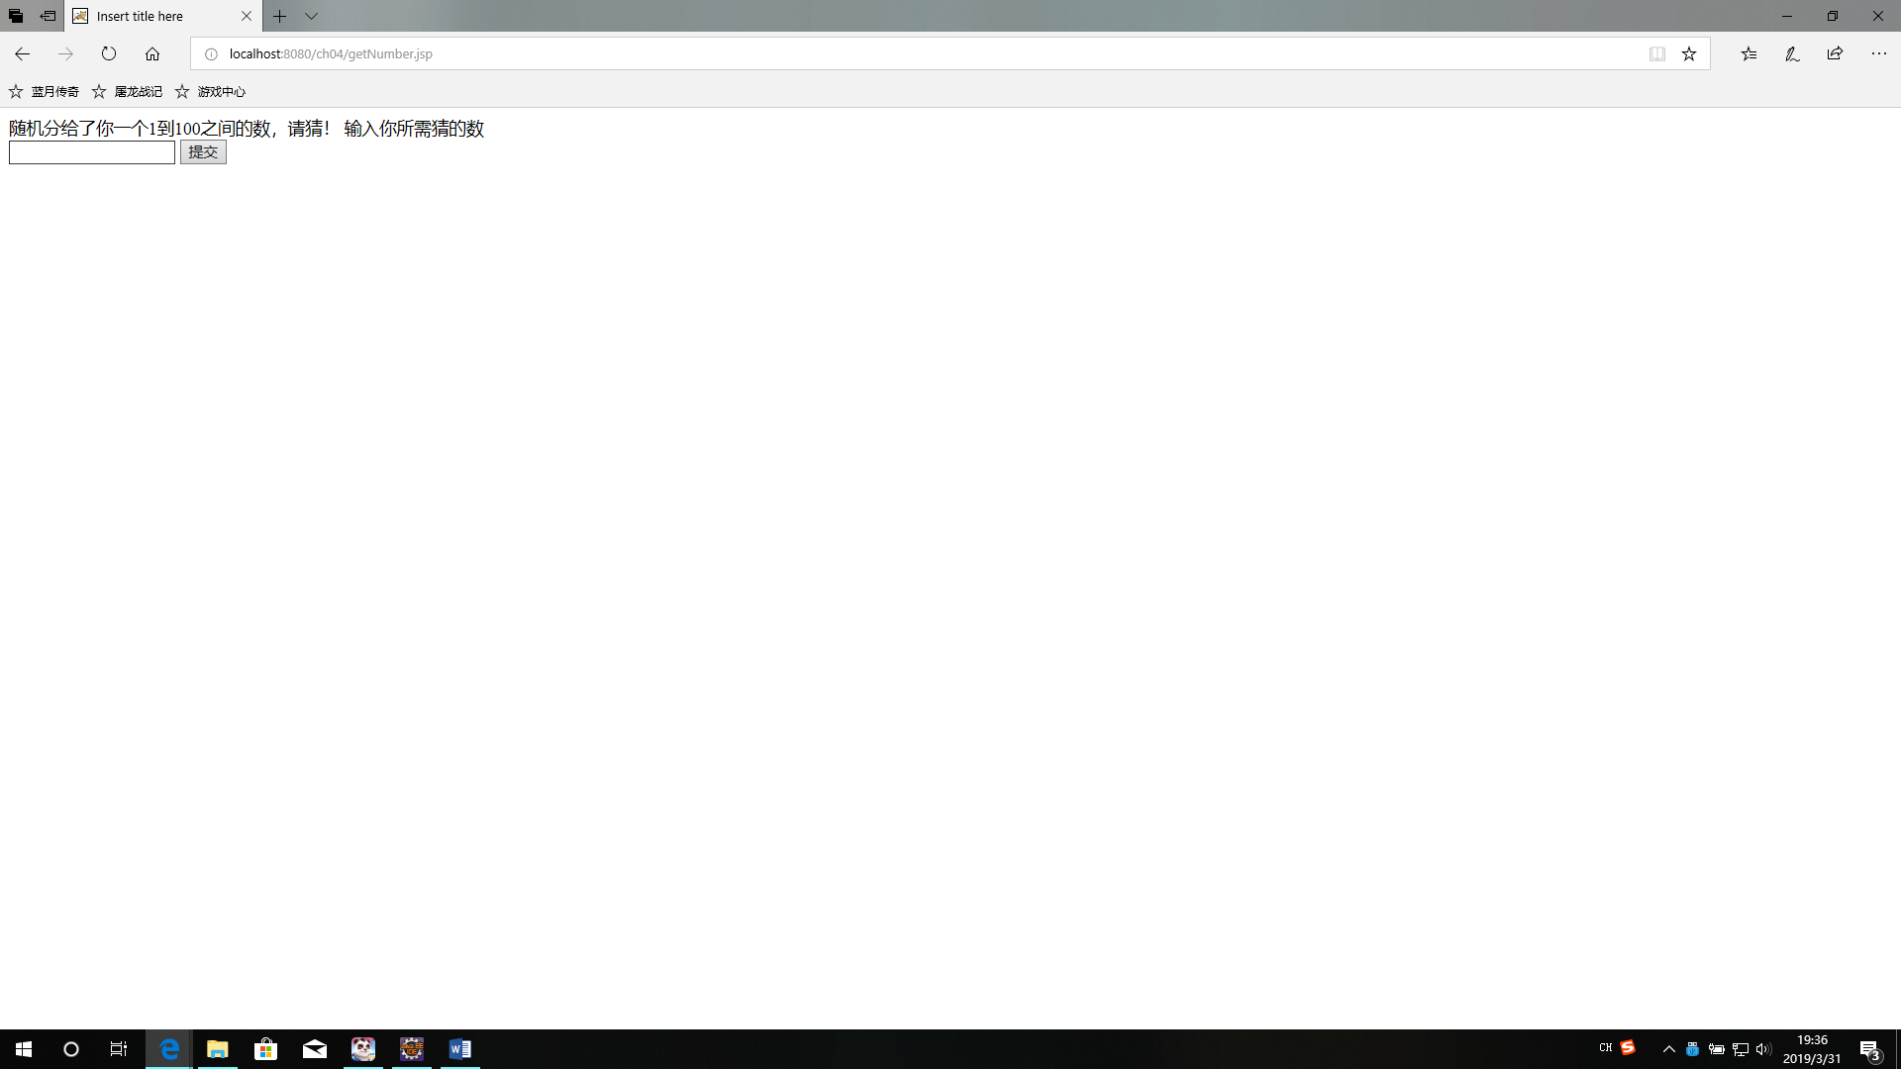。

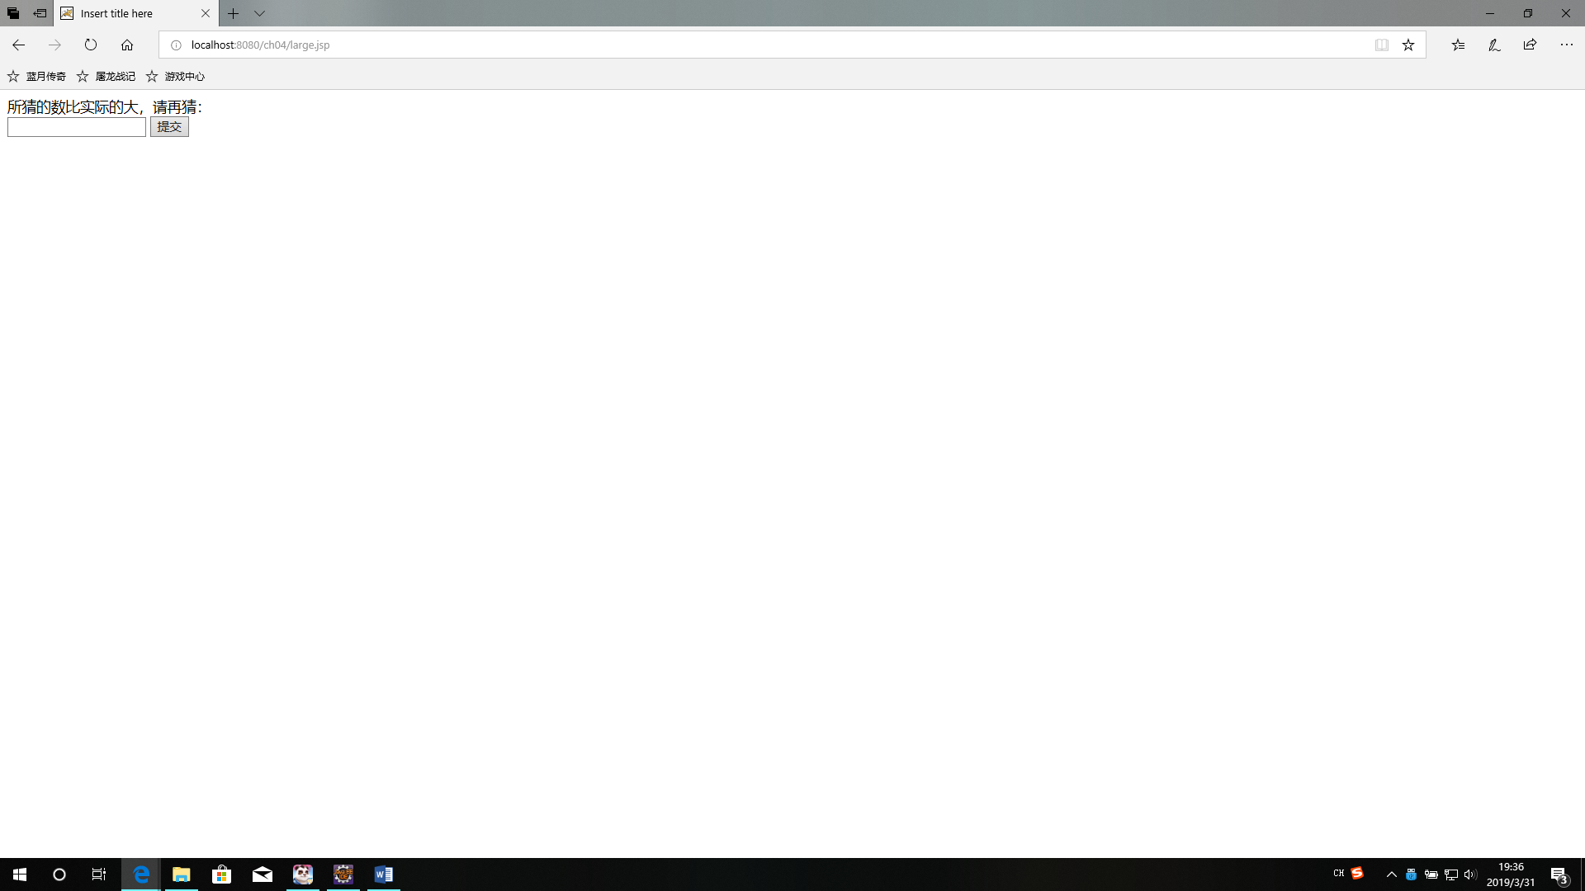

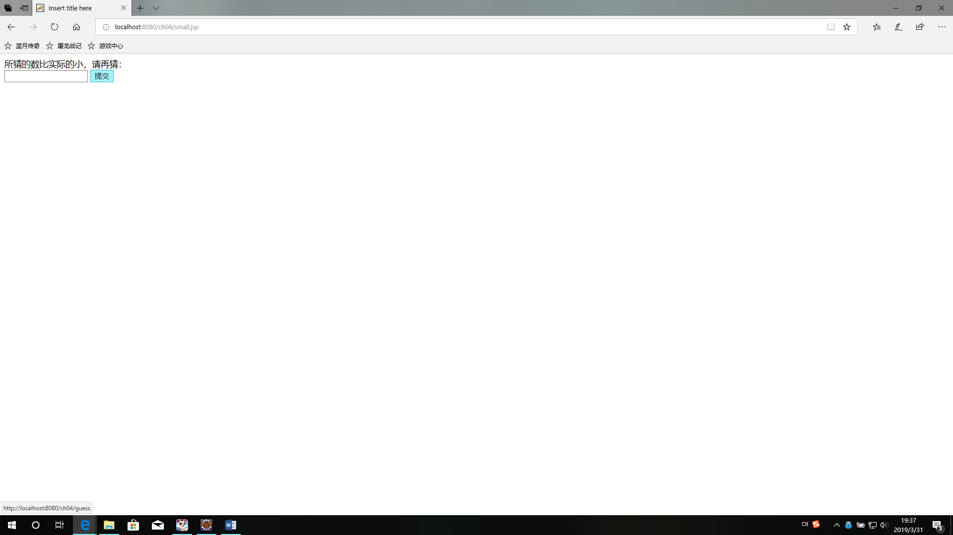

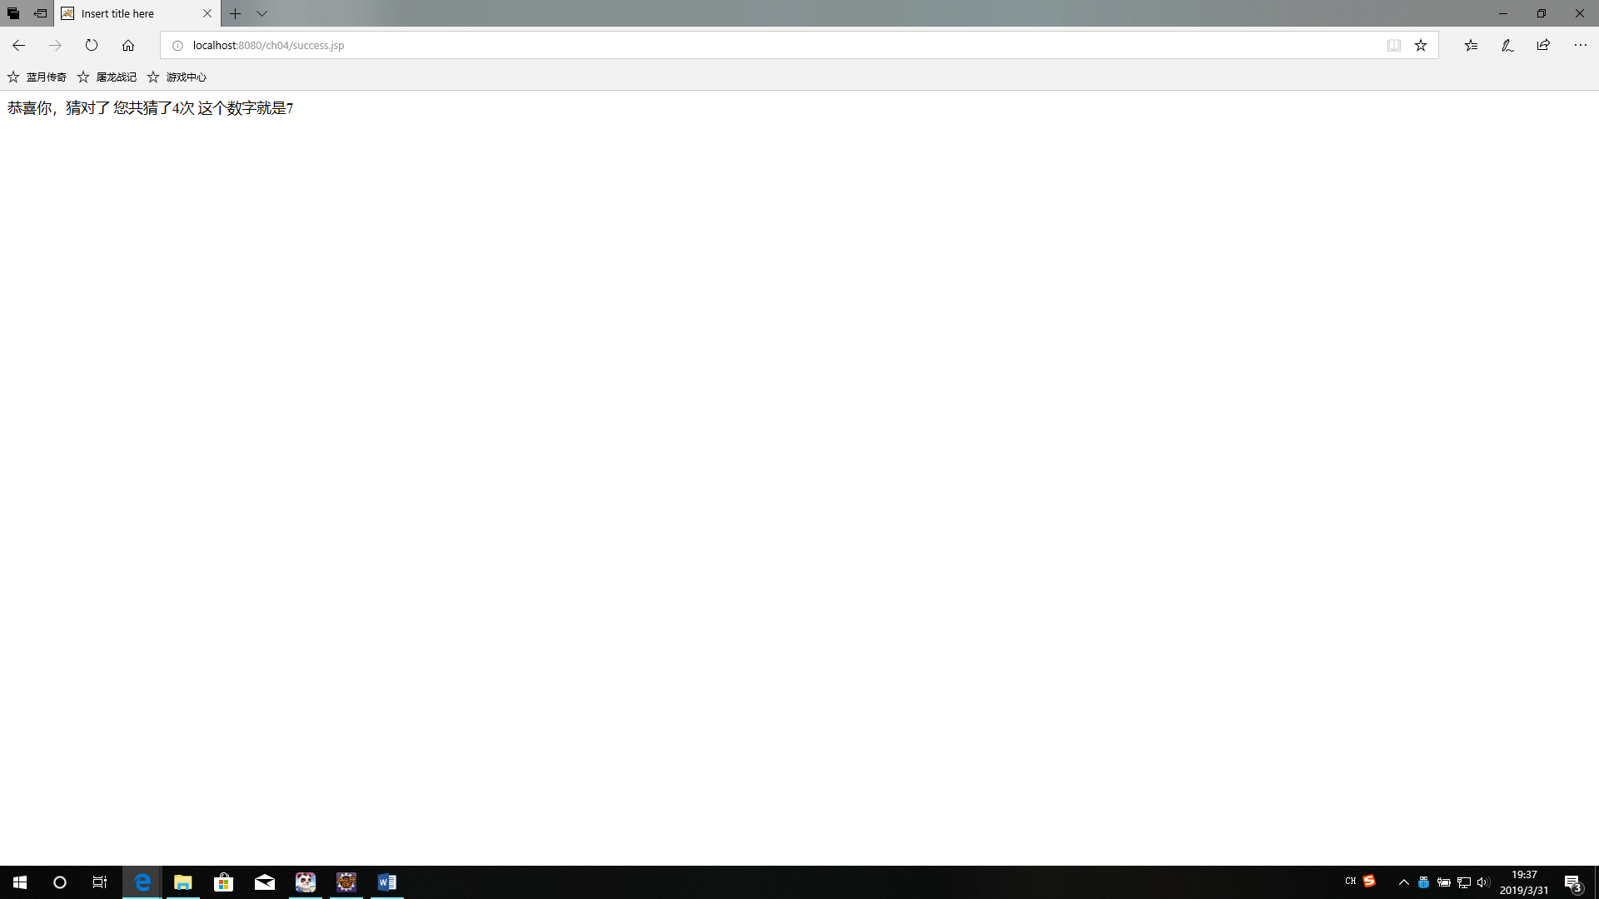

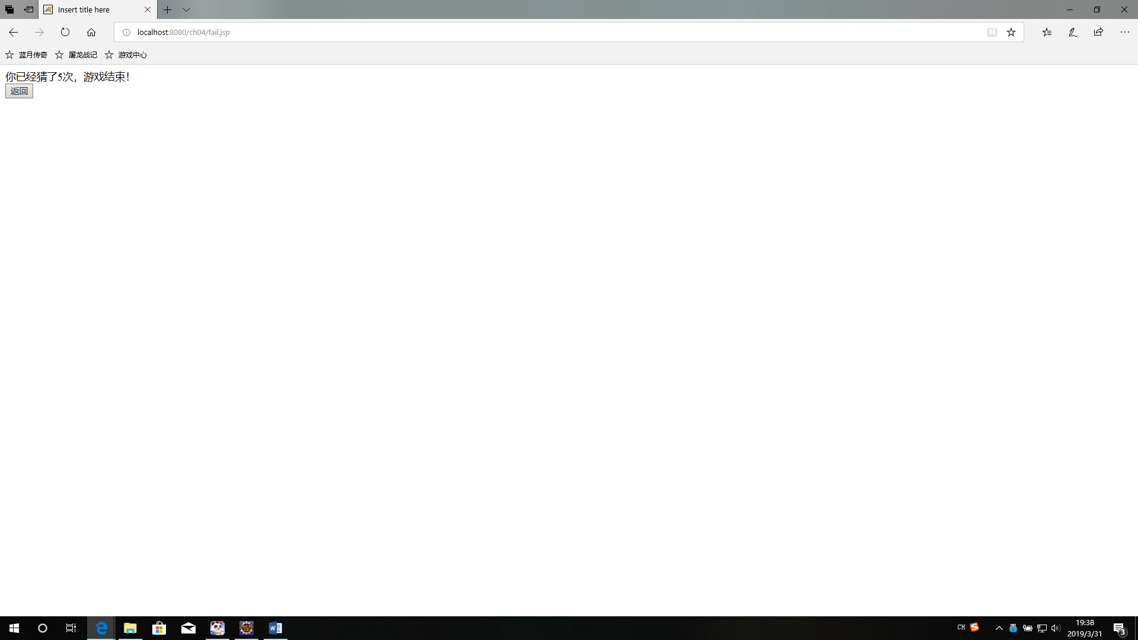

# 收获与问题

Session存数，表单ACTION，jsp 和servlet 的跳转，数据的传送 。